Президенту Торгово-промышленной палаты
Российской Федерации
С.Н. Катырину

Председателю Морской арбитражной комиссии
при Торгово-промышленной палате
Российской Федерации
А.А. Костину

Уважаемый Сергей Николаевич!
Уважаемый Алексей Александрович!

Сердечно поздравляем Вас в день 90-летия Морской арбитражной комиссии при Торгово-Промышленной палате Российской Федерации.
Авторитет МАК как форума по рассмотрению споров, связанных с осуществлением торгового мореплавания, широко признан в России и во всём мире. За свою долгую историю МАК рассмотрела тысячи споров участников торгового судоходства из разных уголков земного шара. Обращение в МАК является гарантией квалифицированного, скрупулёзного и взвешенного рассмотрения возникшего спора. Визитная карточка МАК – это сохранение многолетних традиций и учёт всех новаций использования морского транспорта в коммерческом обороте.
Деятельность МАК и принимаемые им решения вносят весомый вклад в развитие международного морского права, способствуют расширению морского товарооборота, обеспечению безопасности мореплавания, а также сотрудничества в области перевозки грузов и пассажиров, фрахтования, буксировки, агентирования, страхования, проводки, спасания, купли-продажи, ремонта судов, расширения и укрепления торгового и промыслового судоходства.
От всей души желаем Морской арбитражной комиссии сохранять её высокую марку, развивать и преумножать завоёванный авторитет.

Заведующий кафедрой международного права
Санкт-Петербургского государственного университета
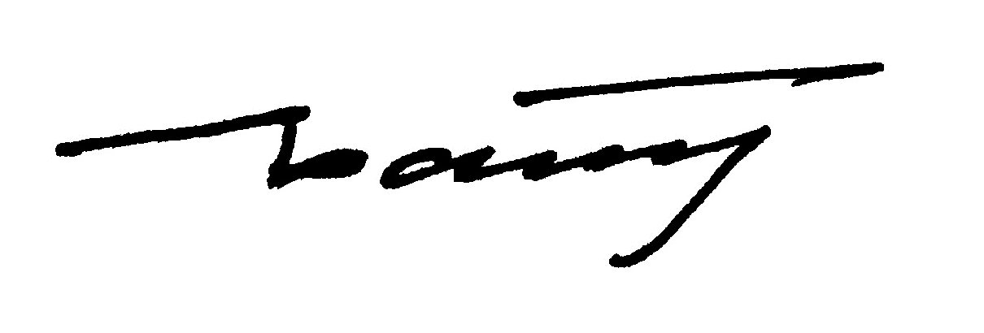 С.В. Бахин

